МУНИЦИПАЛЬНОЕ БЮДЖЕТНОЕ УЧРЕЖДЕНИЕ
ДОПОЛНИТЕЛЬНОГО ОБРАЗОВАНИЯ
«ДЕТСКАЯ ШКОЛА ИСКУССТВ №8» города Иркутска

Реферат:
«Иркутская областная
филармония »

Выполнил:
Кузин Степан
Учащийся 3 класса

Руководитель:
Пономарева Светлана Леонидовна,
преподаватель

г. Иркутск
2021

История открытия
Иркутская областная филармония была открыта весной 1939 года. Она образована на базе концертно-эстрадного сектора Иркутского областного отдела искусств, занимавшегося организацией выступлений концертных бригад на территории Сибири и Дальнего Востока. Иркутская областная филармония вот уже почти три четверти века является одним из крупнейших центров сибирской музыкальной культуры.
Она располагается в двух приметных исторических зданиях – памятниках архитектуры: в зале бывшего Общественного собрания, построенном в конце 19 столетия видным иркутским архитектором В. Рассушиным, и в здании старинного Польского костёла (Органный зал с акустическим инструментом работы немецкой фирмы «Александр Шуке»).
С октября 1950 года филармонические лекции-концерты стали проводиться в зале бывшего Общественного собрания (ныне это Концертный зал филармонии).
В конце 1978 года в старинном зале бывшего польского костела открылся Органный зал. В органном зале проходят новогодние представления, концерты органной и камерной музыки и абонементные циклы для детей и юношества.
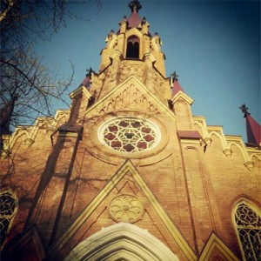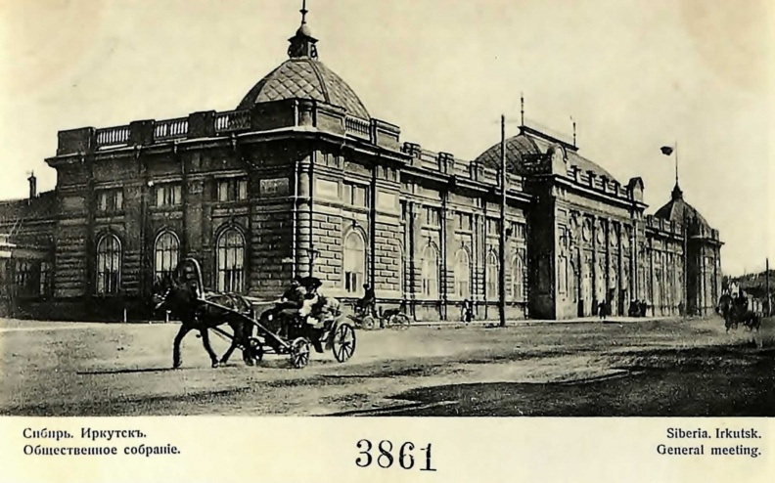
Первоначально основу Иркутской областной филармонии составил творческий коллектив лектория, группа солистов, объединенная музыкантом-просветителем В.Ф. Сухиненко.
В 1958 году при филармонии был организован симфонический оркестр. Главным дирижером стал выпускник Ленинградской консерватории И.А. Соколов. С появлением собственного симфонического оркестра филармония получила возможность приглашать в Иркутск известных мастеров России и зарубежья.
Гостями города были К.Иванов, А.Янсон, Э.Хачатурян, М.Шостакович и другие. На сцене учреждения выступали такие известные музыканты, как С. Рихтер, В. Ашкенази, В. Третьяков, Д. Шафран.
Сегодня коллектив филармонии объединяет лучшие творческие силы Иркутска и вносит весомый вклад в духовную жизнь сибирского региона. Артисты филармонии и Губернаторского симфонического оркестра – выпускники крупнейших консерваторий нашей страны: Московской, Российской академии музыки имени Гнесиных, Новосибирской, Уральской и других.
Крупнейший творческий коллектив филармонии – Губернаторский симфонический оркестр, а также концертная группа «Солнышко», лауреат Международного конкурса Ансамбль русских народных инструментов, фортепианный квинтет, дуэт «Концертино», трио и квинтет духовых, Иркутский камерный хор, талантливые солисты - заслуженные артисты России, лауреаты международных и всероссийских конкурсов.
Филармония является организатором фестивалей «Дыхание Байкала», «Байкальские струны», «Музыка без границ» и многих других.
В Концертном и Органном залах Иркутской областной филармонии часто выступают артисты из России из-за рубежа, проходят концерты творческих коллективов и солистов Иркутска и Иркутской области.
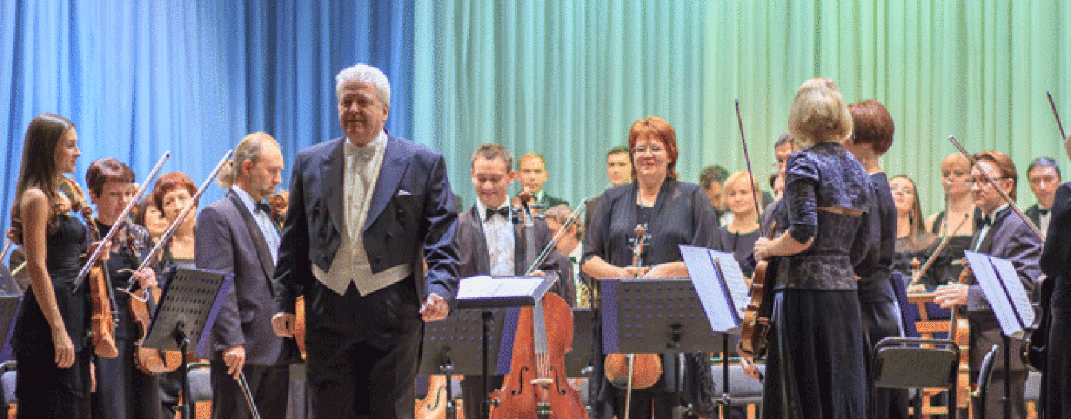
Иркутская областная филармония имеет широкие международные связи, коллективы и солисты ее часто гастролируют в России и за рубежом.
В свою очередь по приглашению филармонии в Иркутск постоянно приезжают коллективы и солисты из других регионов России и из многих стран мира.
Одним из гостей стал композитор и дирижер с мировым именем Лиора Шамбадала (Израиль). 9 апреля 2011 года в областной филармонии г. Иркутска прошел концерт с его участием. Это стало главным событием месяца для любителей классической музыки.
Дирижерское искусство маэстро известно по всему миру в Европе, Азии и Южной Америке, он гастролировал с оркестрами в Англии, Америке, Германии, Ирландии, Испании, Италии, Корее, Китае, Франции, Японии. Лиора Шамбадала с 1997 года занимает пост главного дирижера Берлинского симфонического оркестра, за это время провел более 150 концертов в знаменитой Берлинской филармонии.
На вечере он дирижировал Губернаторским симфоническим оркестром. Исполнители представили на суд зрителей интересную концертную программу, среди которой большим событием стало первое исполнение в Иркутске музыки израильского композитора Сергиу Натра, а также других произведений великих классиков. Современные музыкальные критики называют Лиора Шамбадала за большие творческие достижения одним из лучших дирижеров современности.
С дирижером Лиором Шамбадалом губернаторский симфонический оркестр исполнил Пятую симфонию Чайковского и Концерт для скрипки с оркестром Иоганнеса Брамса. А на официальном закрытии сезона – композиции А.Дворжака, М. Бруха и И. Брамса. Это не первый визит маэстро в Иркутск. 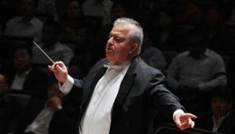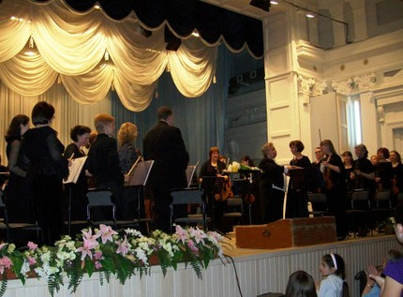
80-летний юбилей филармонии
В 2019 году Иркутская областная филармония отметила 80-летие. Музыканты приготовили трехдневный праздничный марафон, который начался 11 декабря. В этот день выступили Губернаторский симфонический оркестр под руководством заслуженного деятеля искусств России Илмара Лапиньша, камерный хор, оркестр русских народных инструментов и ансамбль русских народных инструментов «Байкал-квартет». Также на сцену вышли известные исполнители, давно ставшие друзьями филармонии: Лидия Светозарова (сопрано, Москва), Желько Андрич (баритон, Сербия) и Гомбо Ганбаатар (гобой, Монголия). В программе вечера — произведения П. Чайковского, М. Броннера, М. Глинки, Э. Эшенвалдса, В. Мишкиниса, Дж. Верди, А. Пахмутовой, И. Дунаевского.
Продолжили праздничные мероприятия 12 декабря концертом оригинальной современной музыки. Заслуженный артист России, аккордеонист Александр Чудновский, вокалист Ольга Сафронова и эстрадно-инструментальный ансамбль под управлением Дмитрия Силаева исполнили известные композиции Ю. Жиро, В. Косма, Г. Роллана и М. Лиграна.
Завершился марафон 13 декабря совместным концертом солистов Иркутской филармонии под названием «Назад в будущее».

Филармония в период пандемии.

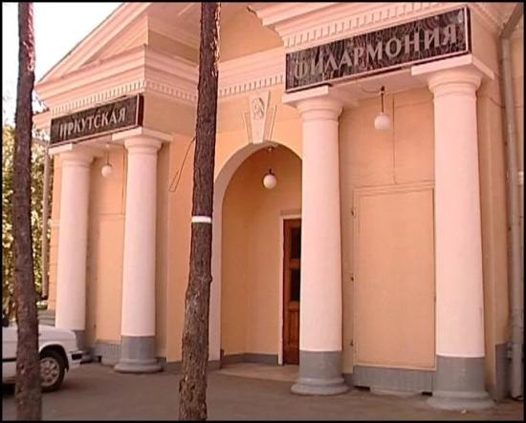
Артисты Иркутской филармонии быстро перестроились и работали по первому зову, концертную деятельность вели онлайн. По словам директора учреждения Ирины Касьяновой, пришлось буквально с колес учиться монтажу и звукозаписи концертов. Все концерты, в основном, записывали на камеру телефона. У филармонии нет своего звукозаписывающего оборудования, только микшерный пульт.
Все работали с пониманием, что и артистам, и зрителям концерты нужны, — говорит руководитель, — В условиях самоизоляции музыка немного скрашивала эту реальность. Ведь психологически оказаться в замкнутом пространстве тяжело. Поэтому миссия каждого артиста и всех коллективов была очень важной.
В 2020 году Иркутская областная филармония провела 10 онлайн-концертов. Одним из главных стал концерт Губернаторского симфонического оркестра, посвященный 75-летию Победы. Его посмотрели 55 тысяч человек. В соцсетях филармонии по итогам года увеличилось количество подписчиков и просмотров.
Иркутская филармония открылась концертной программой 30 января. Билеты продали через место и пропуская ряд, зрителей рассадили в шахматном порядке. По новым правилам филармония сможет принять 113 человек.
Конечно, всегда приятно играть в полном зале, но по большому счету неважно сколько зрителей. Есть такая музыка, которая должна дойти до сердца и души каждого, сделать переворот в сознании, и, если это будет один человек, мы тоже будем счастливы, — поделилась Ирина Касьянова, директор Иркутской областной филармонии.

